H+H Deutschland auf der Nordbau

Landespolitiker informierten sich

Wittenborn, den 18.09.2017 – Gleich zwei Mitglieder des schleswig-holsteinischen Landtages besuchten den Messestand von H+H Deutschland während der Nordbau. Staatssekretärin Kristina Herbst und Landtagspräsident Klaus Schlie informierten sich dort über Arbeitsweisen für einen schnellen, rationellen, modularen und seriellen Mauerwerksbau aus Porenbeton.

Heinz-Jakob Holland, Geschäftsführer der H+H Deutschland GmbH, und Joachim Kartaun, Prokurist und Leiter strategisches Marketing, begrüßten die Gäste und nutzten die Chance, die Bedeutung der deutschen Mauersteinindustrie für die Volkswirtschaft und das nachhaltige Bauen in Deutschland zu thematisieren. „Ich denke, wir konnten erfolgreich vermitteln, welche Rolle moderne Porenbetonsteine wie die ‚H+H Multielemente‘ für schnelles, rationelles, modulares und serielles Bauen spielen“, erklärte Heinz-Jakob Holland am Abend des 15. September rückblickend. „Auch in Schleswig-Holstein müssen wir darum kämpfen, die Stärken des monolithischen Mauerwerks aus Porenbeton im Bewusstsein der Entscheider wach zu halten. Denn selbst in dieser Region, in der man aus guten Gründen seit Jahrzehnten traditionell mit Porenbeton arbeitet, fallen bei den Kommunen gelegentlich Entscheidungen für andere Bauweisen. Völlig unnötig, denn es gibt genug leistungsstarke Porenbetonwerke im Norden wie unsere Werke in Wittenborn, die zuverlässig hochwertiges Material für den Bau des so dringend benötigten, bezahlbaren Wohnraums liefern können. Die Landespolitik weiß, dass in diesen Werken viele hundert Menschen beschäftigt sind, die in ihrem Land fest verwurzelt sind und dass die mittelständischen Bauunternehmen, die mit unseren Steinen handeln und arbeiten zweifelsfrei zu den wichtigen Stützen der schleswig-holsteinischen Wirtschaft gehören.“

Digitale Planungshilfen und zukunftsweisende Steine
Joachim Kartaun freute sich über das Interesse der Landespolitik an weiteren zukunftsweisenden Themen: „Unser Engagement für energieeffizientes Bauen mit monolithischem Mauerwerk und für zukunftsweisende Produkte wie den ‚H+H Thermostein‘ wurde von den Gästen positiv aufgenommen. Ebenso die digitalen Arbeitshilfen für Planer, Verarbeiter und Handel, die H+H anbietet. Die Digitalisierung der Arbeitswelt ist in in vollem Gange und da wundert es nicht, wenn Politiker sich dafür interessieren, wie zielgruppen- und anwendungsgerechte Angebote digitaler Art in der in einigen Punkten ja recht konservativen Baubranche angelegt sind. Es freut uns, dass wir einen guten Eindruck davon vermitteln konnten, wie die Zukunft des Mauerwerksbaus in Deutschland aussehen könnte.“

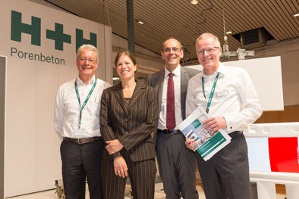
H+H International A/S ist ein dänischer börsennotierter Konzern mit Hauptsitz in Kopenhagen und der zweitgrößte Produzent von Porenbeton in Europa. Im Geschäftsjahr 2016 erwirtschaftete die Unternehmensgruppe einen Umsatz von rund 220 Mio. Euro. Tochtergesellschaften mit eigener Produktion finden sich in
Deutschland, Großbritannien, Polen und Russland. Vertriebsgesellschaften existieren darüber hinaus in Dänemark, Schweden und in den Beneluxländern. Weltweit beschäftigt die Gruppe rund 1.200 Mitarbeiterinnen und Mitarbeiter.

H+H Deutschland ist der zweitgrößte Hersteller von Porenbeton in Deutschland mit aktuell drei Produktionsstätten im norddeutschen Wittenborn und im westdeutschen Hamm-Uentrop. Im Geschäftsjahr 2016 erwirtschaftete das Unternehmen mit seinen rund 220 Mitarbeiterinnen und Mitarbeitern einen Umsatz von über 50 Mio.
Staatssekretärin Kristina Herbst (2. von links) besuchte mit dem Geschäftsführer der Arbeitsgemeinschaft für zeitgemäßes Bauen e.V. Dietmar Walberg (3. von links) am 15. September den Messestand von H+H Deutschland auf der Nordbau. Heinz-Jakob Holland (links) und Joachim Kartaun freuten sich über die Gelegenheit, Kristina Herbst über die Stärken des monolithischen Mauerwerks aus Porenbeton zu informieren.
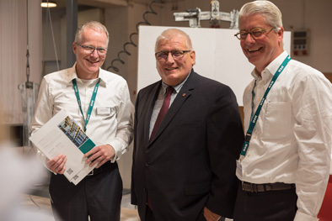
Klaus Schlie, Präsident des schleswig-holsteinischen Landtags (Mitte), konnten Heinz-Jakob Holland (rechts) und Joachim Kartaun (links) am Nachmittag des 15. September auf der Nordbau begrüßen. Auch er informierte sich über die Rolle moderner Porenbetonsteine wie der „H+H Multielemente“ für rationelles Bauen.

Fotos: H+H Deutschland GmbH

(Text- und Bildmaterial steht unter http://www.hplush.de/presse und www.drsaelzer-pressedienst.de zum Download bereit.)

Abdruck frei. Beleg erbeten an:
Dr. Sälzer Pressedienst, Lensbachstraße 10, 52159 Roetgen

